**第十一届中兴·图灵杯 接口说明（修订稿三）**

**\*本文档的函数说明仅为建议写法，各位可以自由发挥，但是请务必进行注释。**

**\*所有标注了（测试）字样的函数或者变量，在内部测试结束后会进行统一处理。**

**\*所有公共测试变量在代码内均未赋值，请在运行前仔细检查每个公共变量在Unity内被正确赋值。**

* **概述**

经过讨论，现在对接口进行重新设计，**加入了事件驱动模式作为本次程序的设计模式**。

对于事件驱动模式（观察者模式、发布/订阅模式）请大家自行学习。

在这里给大家提供陈思聪经过学习之后写下的文章，大家可以参考：<https://blog.csdn.net/csc1998/article/details/81435252>

此外，对于大部分的对外函数（除数据只读接口）只有继承TListener Interface的两个函数。而其中的GetGameObject()是用于EventManager内部用于判断的函数，**因此下面的接口仅对OnEvent函数以及变量数据的只读接口进行说明。**

**在开始编程之前，请各位一定要对本目录下的《TListener Interface和EventManager说明.docx》进行仔细地阅读并理解里面函数的意义。**

如有什么不清楚的地方，请联系陈思聪Q：270712439。

* **事件**
  + **事件列表**

在这里列出可能会出现的事件，所有的PostNotification()所推送的事件和OnEvent处理的事件只能是下面列出的事件。目前事件暂不完全，后期可以根据需要补充。

所有的事件均为EVENT_TYPE枚举类型。

* + - 全局类：
      * GAME_OVER：游戏结束
    - 选手操纵类：
      * TURING_MOVE：（测试）角色移动
      * TURING_MOVE_NORTH：选手操作，向北移动
      * TURING_MOVE_SOUTH：选手操作，向南移动
      * TURING_MOVE_EAST：选手操作，向东移动
      * TURING_MOVE_WEST,：选手操作，向西移动
      * TURING_FIRE：选手操作，开火
      * TURING_SET_BOMB：选手操作，设置炸弹
      * TURING_BUFF_BOMB：选手操作，增强炸弹
      * TURING_BUFF_SHOOT：选手操作，增强射击
      * TURING_BUFF_HP：选手操作，回血
    - 游戏角色类：
      * PLAYER_DEAD：角色死亡
      * PLAYER_INCREASE_HP：角色回血（具体操作）
    - 炸弹类：
      * BOMB_SET_INFO：设置炸弹信息
      * BOMB_EXPLODE：炸弹爆炸
      * BOMB_BUFF：增加炸弹爆炸范围（具体操作）
    - 射击类：
      * SHOOT_BUFF：角色射击增强（具体操作）
      * SHOOT_HIT_PLAYER：射击命中玩家
    - 方块类：
      * BOX_DESTROY：方块被摧毁
    - 地图类：
      * MAP_UPDATE_INFO：地图信息更新
      * MAP_REDUCE_GAME_AREA：缩小游戏区域
    - UI类：
      * UI_UPDATE_REMAIN_TIME：UI刷新剩余时间
      * UI_UPDATE_PLAYER_STATE：UI更新玩家状态
  + **事件传递**

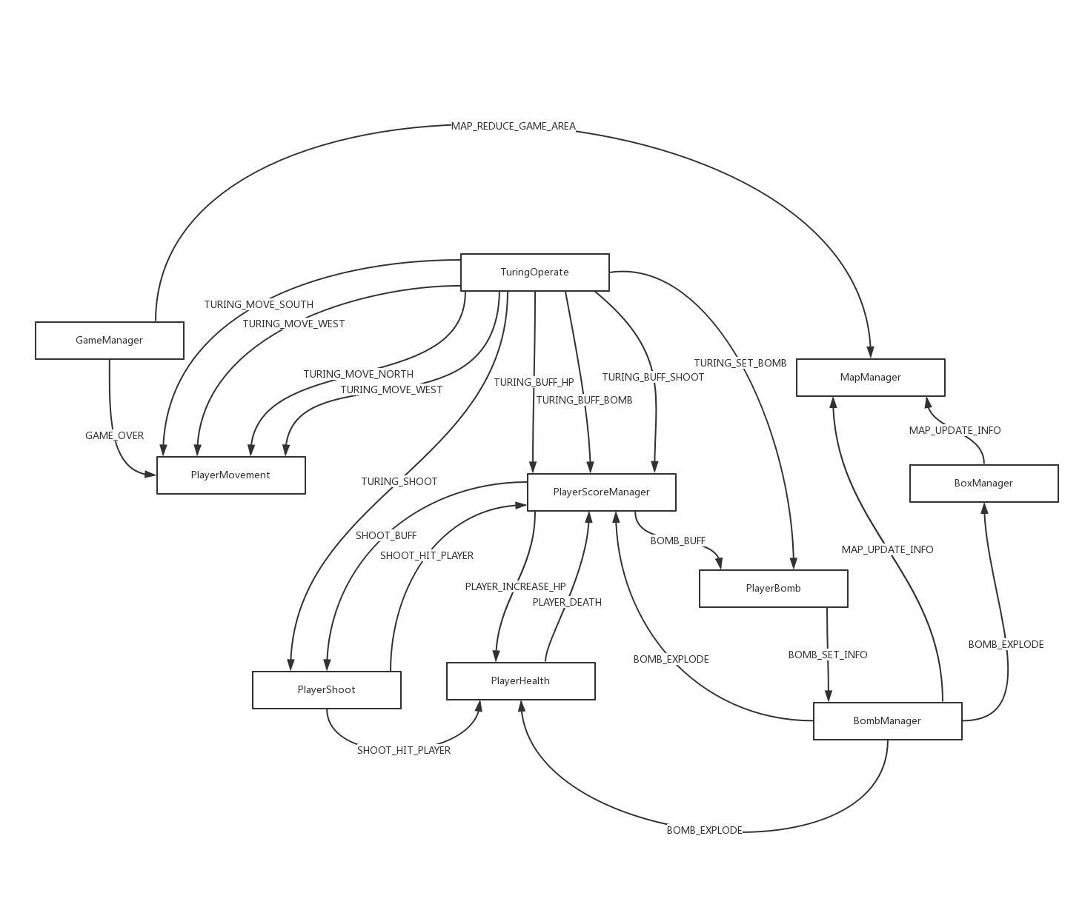因为脚本之间的事件传递比较复杂，现在给出各个脚本之间的事件传递图。请大家结合代码，使用此图进行查阅和理解**（原图在本文档目录下）**。

1. **全局脚本**
   1. **GameManager脚本：**
      1. 脚本说明：

对游戏过程进行全局控制，包括游戏时间倒计时和游戏结束的分数显示。

* + 1. 公共变量说明：
       1. （测试）public float GameTime：游戏总时间
    2. 变量只读接口说明
       1. public static float GetRemainingTime()：返回游戏剩余时间
    3. OnEvent事件处理：
       1. GAME_OVER：游戏结束，注销所有监听器。
    4. 备注

1. **地图脚本**
   1. **MapManager脚本：**
      1. 脚本说明：

控制地图的全局信息，地图信息以二维数组存储，-1表示不可用区域，0表示该处无方块，1表示该处有可炸方块，2表示该处有不可炸方块，3表示该处有炸弹。

* + 1. 公共变量说明：
       1. public GameObject BoomCubePrefab：可炸方块的预设载入
       2. public GameObject UnboomCubePrefab：不可炸方块的预设载入
       3. （测试）public float ReduceGameAreaBeginTime：缩圈开始的时间
       4. （测试）public float ReduceGameAreaTime：两次缩圈之间的时间间隔
    2. 变量只读接口说明
       1. public int GetBoxType(int row, int col)：返回位置（row, col）的方格的当前状态。
    3. OnEvent事件处理：
       1. MAP_UPDATE_INFO：更新地图位置信息，一次事件仅处理一个方格的信息变更。
       2. MAP_REDUCE_GAME_AREA：缩小游戏区域，一次事件缩小一次区域。
    4. 备注：

1. **方块脚本**

**方块占格1*1*1，有可炸和不可炸两种**

* 1. **BoxManager脚本：**
     1. 脚本说明：

每个地图方块均有一个实例，对当前方块的状态进行存储，以及本方块被炸时控制爆炸效果。

* + 1. 公共变量说明：
    2. 变量只读接口说明：
    3. OnEvent事件处理：
       1. BOMB_EXPLODE：炸弹爆炸，如果在炸弹范围内且本方块为可摧毁脚本，则销毁本实例。
    4. 备注：可否考虑将BoxManager改为单例脚本？

1. **玩家角色**

a) 角色应有三个状态（Animator），原地静止，走动，死亡

b) 角色占水平面一格，高度两格

* 1. **PlayerMovement脚本：**
     1. 脚本说明：

用于控制角色移动，实现每次向角色前方移动定长1单位，向三个方向转向等。

角色移动或者停止移动时，在静止和走动状态间切换。

角色移动不能穿越任何方格，也不能穿越炸弹，但可以穿越其他玩家。放置炸弹时，角色可以和炸弹在同一个格子，但是不能从周围的格子走入已放置炸弹的格子。

每个角色都有跟随的摄像机。

* + 1. 公共变量说明：
       1. （测试）public float moveSpeed：玩家的每秒移动速度
    2. 变量只读接口说明：
    3. OnEvent事件处理：
       1. TURING_MOVE_NORTH：选手下达向北移动操作
       2. TURING_MOVE_SOUTH：选手下达向南移动操作
       3. TURING_MOVE_EAST：选手下达向东移动操作
       4. TURING_MOVE_WEST：选手下达向西移动操作
       5. GAME_OVER：游戏结束，禁用脚本。
    4. 备注：
  1. **PlayerHealth脚本：**
     1. 脚本说明：

用于存储和控制角色血量并通知UI更新显示，初始血量为100，伤害为瞬间伤害。

血量小于0时，转换角色为死亡状态。

角色受到攻击时，身上发出红光并伴随提示音。

* + 1. 公共变量说明：
       1. （测试）public int IncreaseHPValue：回血技能增加的血量
    2. 变量只读接口说明：
       1. public int GetHP()：获取当前血量
    3. OnEvent事件处理：
       1. BOMB_EXPLODE：如果在炸弹爆炸范围内，受到伤害。
       2. SHOOT_HIT_PLAYER：如果是被击中者，受到伤害。
       3. GAME_OVER：游戏结束，禁用脚本。
    4. 备注：
  1. **PlayerShoot脚本：**
     1. 脚本说明：

角色向正前方发射子弹（可用Ray实现），攻击距离15格。不能击穿，只有击中玩家时才会造成伤害，瞬时伤害，-25血量，子弹飞行时间极短。

发射瞬间有火光和喷射火焰效果，可以用点光源和粒子系统实现。

发射瞬间播放开火的音频。

开火有间隔时间，相邻两发最短间隔时间为0.5秒。

* + 1. 公共变量说明：

**目前本脚本存在一些效果问题，公共变量待调试好后补充**

* + 1. 变量只读接口说明：
    2. OnEvent事件处理：
       1. TURING_FIRE：选手操作，开火，向当前朝向开火一次
       2. SHOOT_BUFF：增加射击伤害
    3. 备注：多次测试血量和CD时间
  1. **PlayerBomb脚本：**
     1. 脚本说明：

角色可以在但前位置放置一个炸弹。

玩家每次只能放置一个炸弹，冷却时间2秒。

* + 1. 公共变量说明：
       1. public GameObject Bomb：将要放置的炸弹预设载入。
       2. public int PlayerID：当前角色的ID，用于区分角色用。
       3. （测试）public float CurrentBombArea：此处设置的是初始爆炸范围，但是在运行时，此变量是变化的。
       4. （测试）public float BuffTime：加强炸弹的持续时间。
       5. （测试）public float BuffValue：加强炸弹所增加的范围。
    2. 变量只读接口说明：
    3. OnEvent事件处理：
       1. TURING_SET_BOMB：选手操作，放置炸弹，在当前位置放下一颗炸弹。
       2. BOMB_BUFF：增强的第二次事件传递，增加炸弹爆炸范围。
    4. 备注：
  1. **PlayerScoreManager脚本：**
     1. 脚本说明：

对当前角色的分数进行存储和修改。

* + 1. 公共变量说明：
       1. public float PlayerID：当前角色的ID，用于区分角色用。
       2. （测试）public int SkillScore：一个加强所花费的分数。
       3. （测试）public int BoxDestroyScore：摧毁一个方块所获得的分数。
       4. （测试）public int KillPlayerScore：击杀一个玩家所获得的分数。
       5. （测试）public float RequireTime：两个增强请求之间的时间间隔。
    2. 变量只读接口说明：
       1. public int getScore()：返回当前分数。
    3. OnEvent事件处理：
       1. BOX_DESTROY：方块摧毁，若摧毁者是当前角色，则加分。
       2. TURING_BUFF_SHOOT：玩家操作，增强射击，增强的第一次事件传递，检查是否有足够的分数，若是则进行增强第二次事件传递，执行增强，否则拒绝操作。
       3. TURING_BUFF_HP：玩家操作，回血。逻辑同上。
       4. TURING_BUFF_BOMB：玩家操作，增强炸弹。逻辑同上。
    4. 备注：

1. **炸弹**

一个炸弹必须与放置它的玩家相联系

* 1. **BombManager脚本**
     1. 脚本说明：

炸弹将在定时1秒之后爆炸。爆炸瞬间，位于炸弹东西南北四个方向一个格子范围内的可炸方块将被炸掉，在上述范围内的玩家受到攻击-50血量。

炸弹爆炸时，有火光和粒子效果，并有爆炸音。

* + 1. 公共变量说明：
       1. （测试）public float BoomTime：炸弹的爆炸时间。
       2. （测试）public int BombPower：炸弹的爆炸威力。
    2. 变量只读接口说明：
    3. OnEvent事件处理：
       1. BOMB_SET_INFO：炸弹创建完成后，本事件马上会到来，进行炸弹的信息设置。

1. 选手操纵
   1. TuringOperate
      1. 脚本说明：

这个类是选手编写的代码文件的直接父类。不继承TListener，所以无法注册监听器，但是可以发送事件。

关于具体的内部函数，在代码中已经进行了详细的注释，请各位直接打开源代码进行查阅。

* + 1. 公共变量说明：
    2. 变量只读接口说明：